Организация развивающей предметно-пространственной среды логопедического кабинета МАДОУ № 11
(учитель-логопед Сходнова Ксения Альбертовна)

Основным назначением логопедического кабинета является создание условий, соответствующих ФГОС ДО, способствующих преодолению тяжёлых нарушений речи у детей дошкольного возраста.
В соответствии с адаптированной основной образовательной программой для детей с ТНР обязательным условием, способствующим повышению эффективности коррекционно-педагогической деятельности с детьми, имеющими ограниченные возможности здоровья, является организация предметно-пространственной развивающей среды.
Организованная предметно-пространственная развивающая среда логопедического кабинета способствует целенаправленному формированию эмоционально-положительного психологического климата в процессе обучения детей и обеспечивает максимальную реализацию образовательного процесса. Пространство кабинета обустроено в соответствии с особенностями каждого возрастного этапа, с учетом особенностей и коррекции недостатков их развития; обеспечивает возможность общения и совместной деятельности детей и логопеда, обеспечивает реализацию программы коррекционного обучения, учитывая возрастные особенности детей
При организации РППС логопедического кабинета соблюдены основные принципы ФГОС ДО:
-доступности: материал для самостоятельных игр расположен на нижних открытых полках, методическая литература и документация логопеда на верхних полках.
-системности: весь материал систематизирован по разделам, каждому разделу отведена отдельная полка. Составлен паспорт кабинета с перечислением всего имеющегося оборудования.
-здоровьезбережения: имеется основное и дополнительное освещение; проведена пожарная сигнализация; стены кабинета выкрашены в светло-зеленый тон.
-учёта возрастных особенностей: столы и стулья подобраны по росту детей; наглядно – дидактический материал и игры подобраны в соответствии с возрастом детей.
-мобильности: все дидактические и наглядно – методические материалы легко переносятся. Зеркало и окно, по мере необходимости, легко закрываются шторами.
-вариативности: нагядно – методический материал и многие пособия многовариативны.

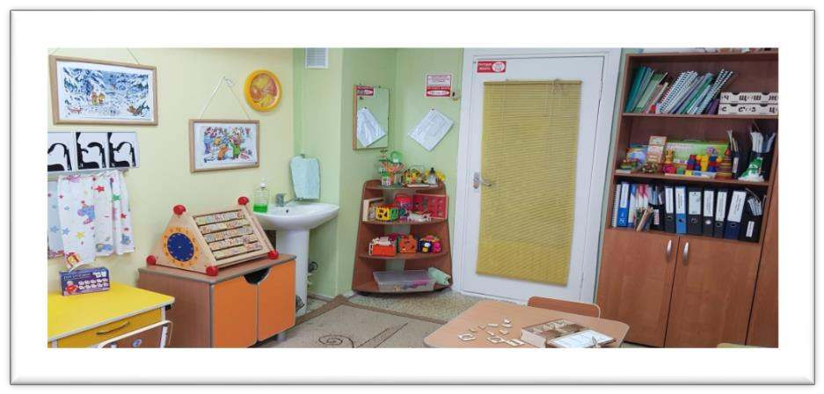

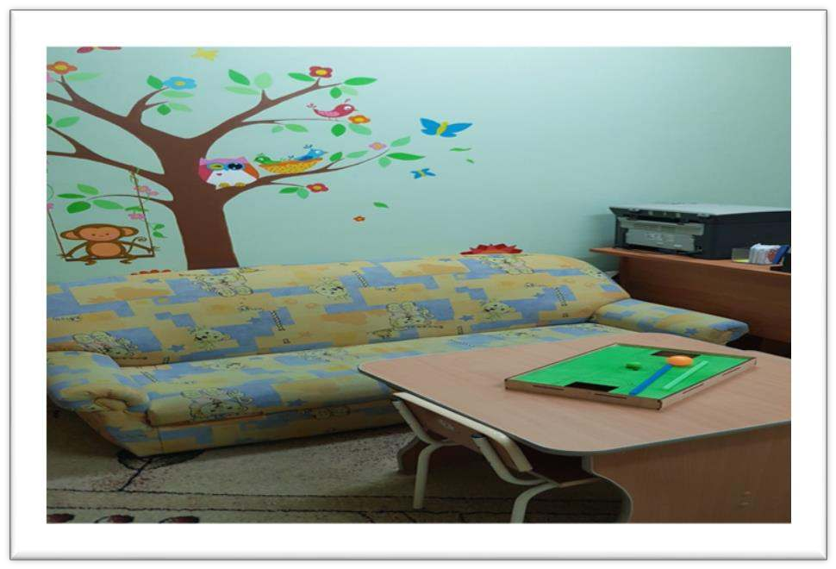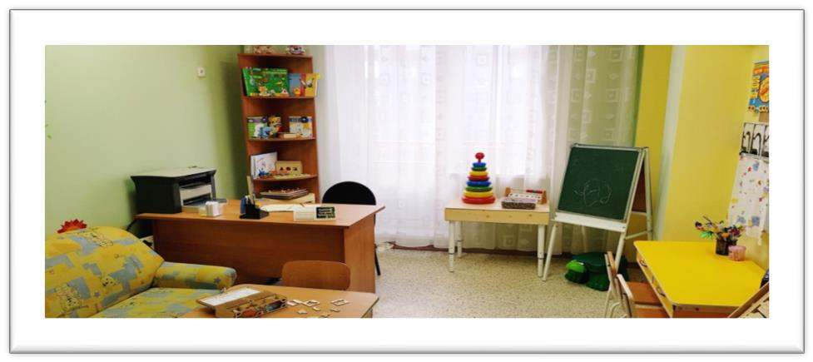

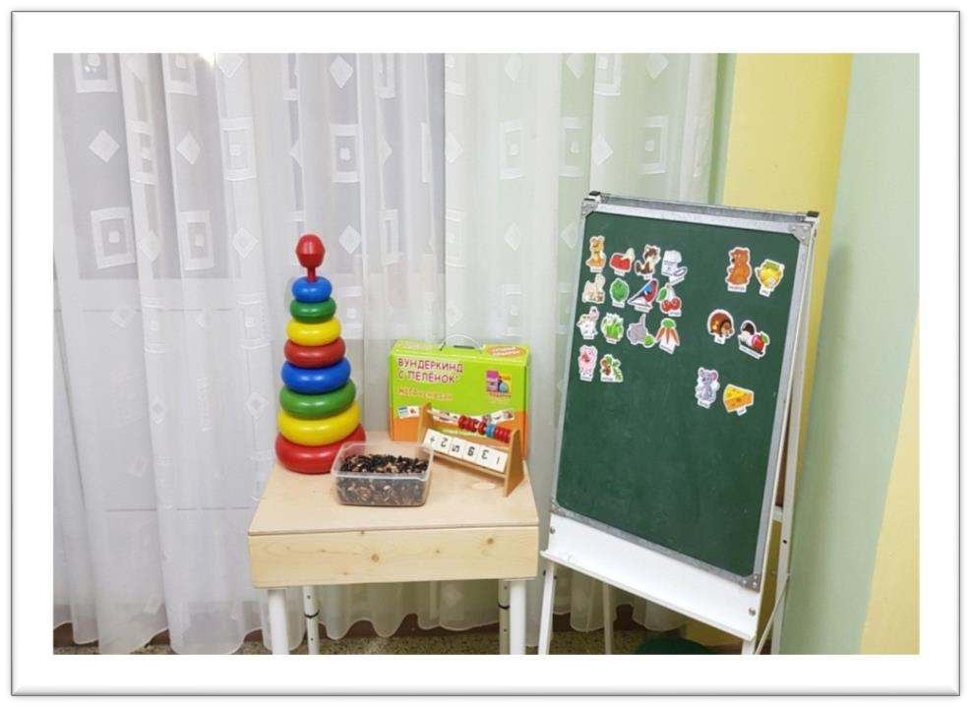
Основными направлениями работы, проводимой в логопедическом кабинете являются:
а) комплексное изучение детей;
б) обследование их речевого и психомоторного развития;
в) составление коррекционных маршрутов, перспективного плана работы на каждого ребёнка по данным обследования с учетом его индивидуальных достижений;
г) проведение индивидуальных, подгрупповых и групповых занятий, направленных на
-коррекцию нарушений звукопроизношений;
-коррекцию нарушений грамматического строя речи;
-развитие связной речи
-расширение словарного запаса и представлений об окружающем мире;
-коррекцию звуко-слоговой структурой слова;
-профилактику нарушения чтения и письма, обучение грамоте;
-коррекцию нарушений мелодико-интонационной и темпо-ритмической стороны речи;
-развитие общей и мелкой моторики, дыхания, графический навыков;
-развитие пространственных и временных представлений;
-развитие всех видов памяти, восприятия, мышления;
-развитие конструктивной деятельности;
д) консультации родителей (законных представителей);е) консультации воспитателей и специалистов ДОУ;
ж) ведение документации

В соответствии с направлениями работы помещение логопедического кабинета можно условно разделить на несколько основных центров.
1. Центр коррекции звукопроизношения, в котором находятся: зеркало, рабочий стол, лампа, часы, шпателя, комплексы артикуляционной гимнастики и практический материал, игрушка «Лягушонок» для проведения артикуляционной гимнастики, альбомы, тетради и картинки для автоматизации и дифференциации звуков всех групп, картотека упражнений по преодолению гиперсаливации, для растягивания подъязычной связки, профили звуков, настольно-печатные дидактические игры для автоматизации и дифференциации звуков всех групп.

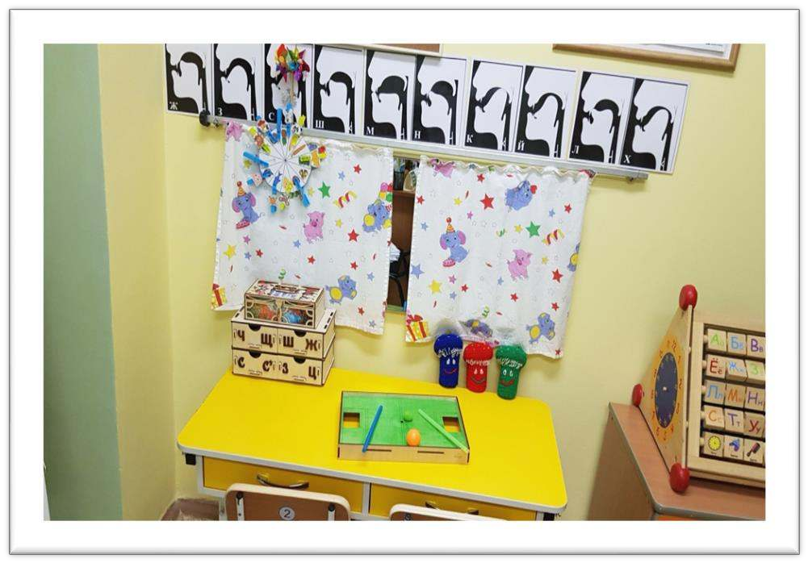
2.Центр развития мелкой моторики,
В котором находятся мелкие предметы и игрушки, стихи и упражнения, картотека пальчиковой гимнастики, лекала, картинки для раскрашивания и штрихования, материалы для самомассажа пальцев рук («шипованные» мячи, массажные шарики «Су-Джок», массажоры, грецкие орехи, цветные шнуровки, мозаики, различные камни.

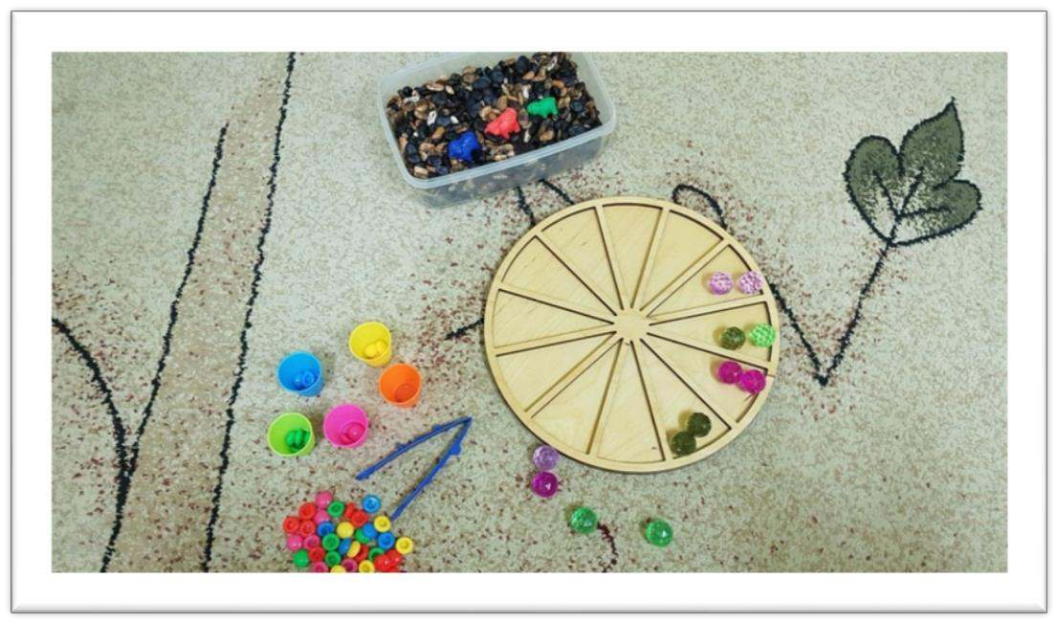

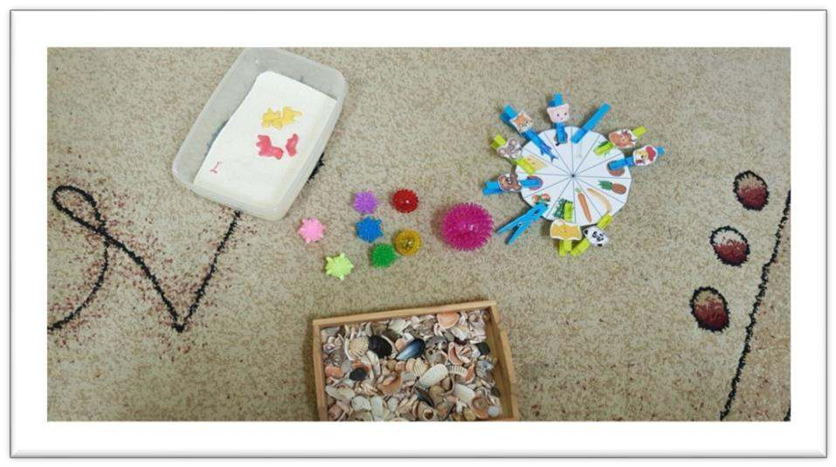

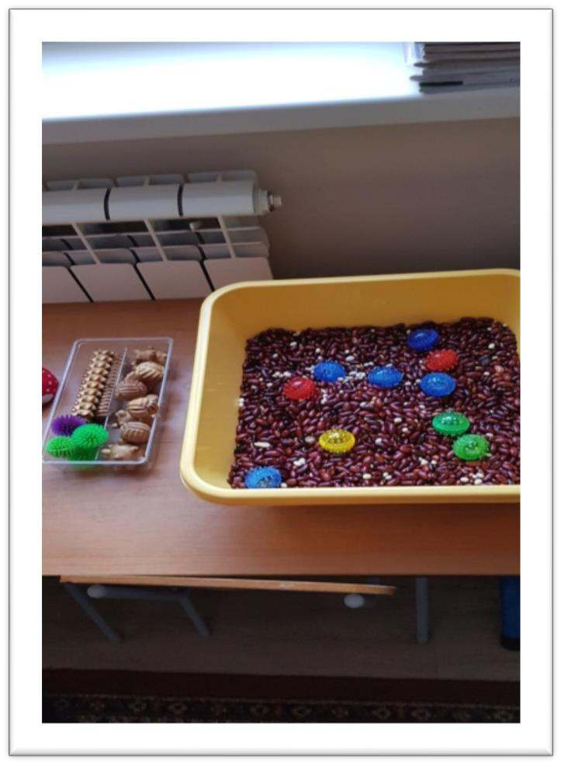

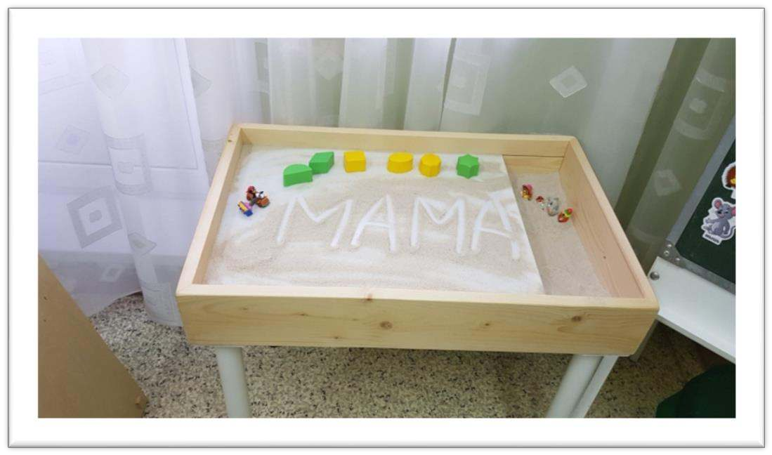
3. Центр развития речевого дыхания включает в себя дыхательные тренажеры, игрушки и пособия для развития речевого дыхания: снежинки, бабочки, вертушки, мыльные пузыри, ромашка, птички, и т. д.

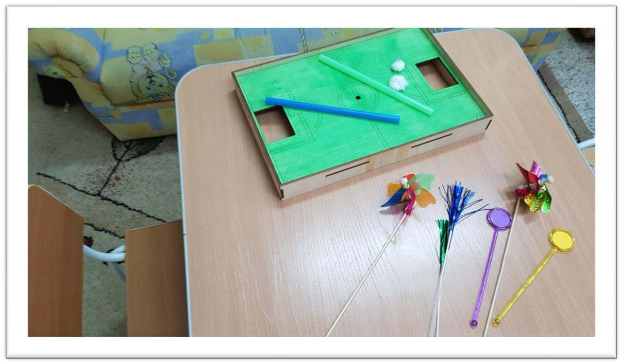

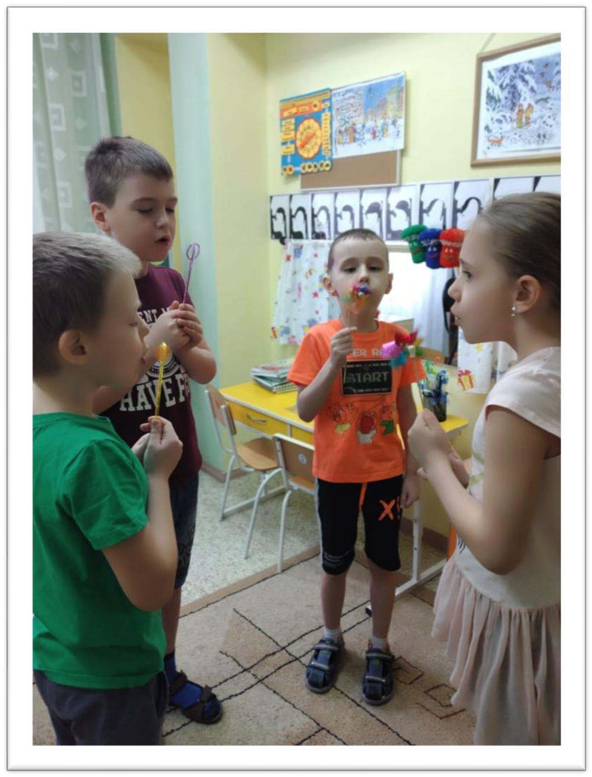
4. Центр по преодолению ОНР, развития лексико-грамматической стороны речи обучения грамоте включает оборудование: стол, магнитная доска, тумба, магнитный «Замок букв и звуков».
Папки с предметными и сюжетными картинками, серии сюжетных картинок по изучаемым лексическим темам, плакаты, загадки по лексическим темам, сценарии.
Буквари, буквы, кассы букв, лото с буквами, кубики с буквами, схемы предложений, домино с буквами, игры, карточки для составления слов, альбомы «домашних заданий, альбомы по развитию речи, грамматика в картинках «Говори правильно», «Многозначные слова», «Антонимы», «Множественное число», «Словообразование», «Один-много», игры «Мир вокруг нас», «Развиваем речь», «Скажи по-другому», «Слова наоборот», «Говорящие слова» и т. д.

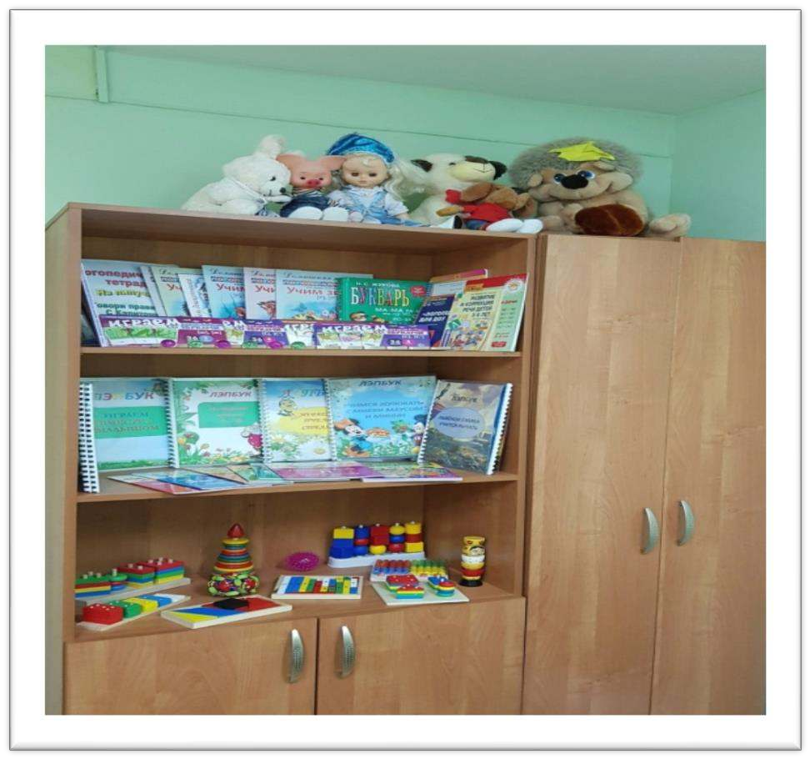
5. Центр развития фонематического слуха и звукового анализа и синтеза включает сигнальные кружочки, кубики для звукобуквенного анализа, звуковые линейки, полоски для анализа предложений, цветные мячики, игровой материал для работы над звуко-слоговой структурой слова, темпо-ритмической стороной речи, методическое пособие «Живые звуки».
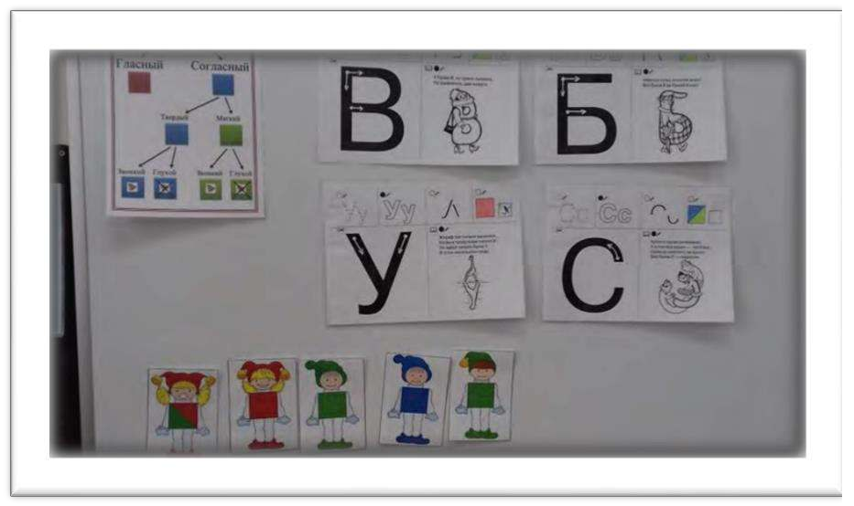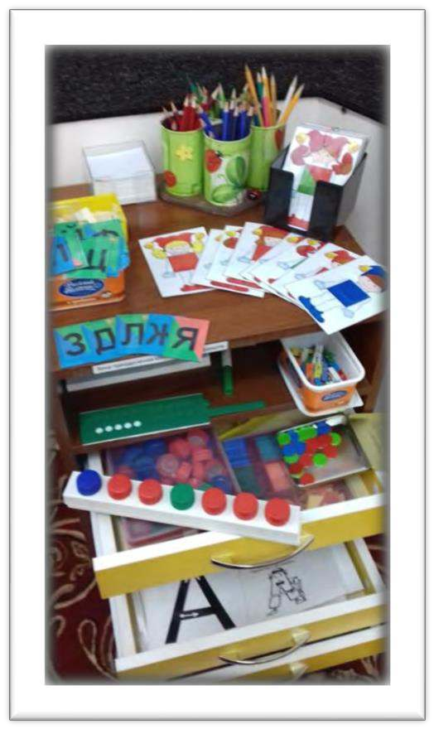

6. Центр развития связной речи
Здесь имеются предметные картинки для составления описательных рассказов, сюжетные картинки для развития связной речи, картинки с последовательным сюжетом, набор иллюстраций по развитию связной речи, схемы для составления описательных рассказов, мнемотаблицы, наглядно-дидактических пособия, рассказы цепной структуры и т.д.
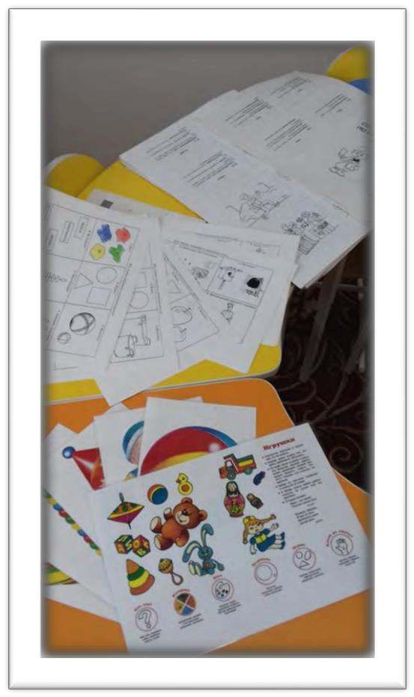
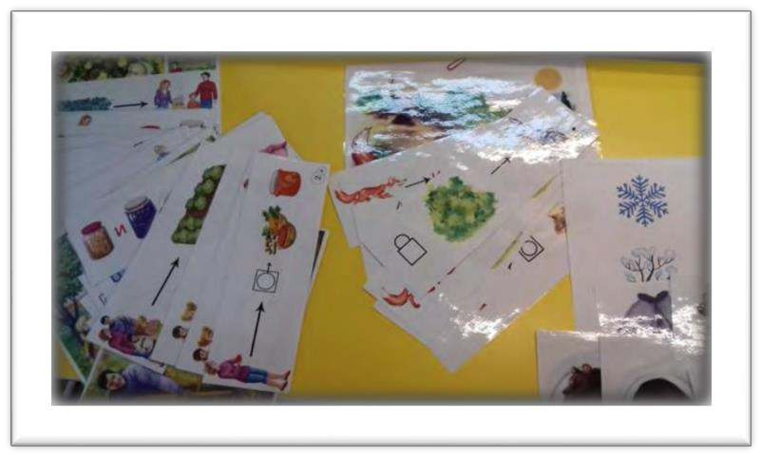

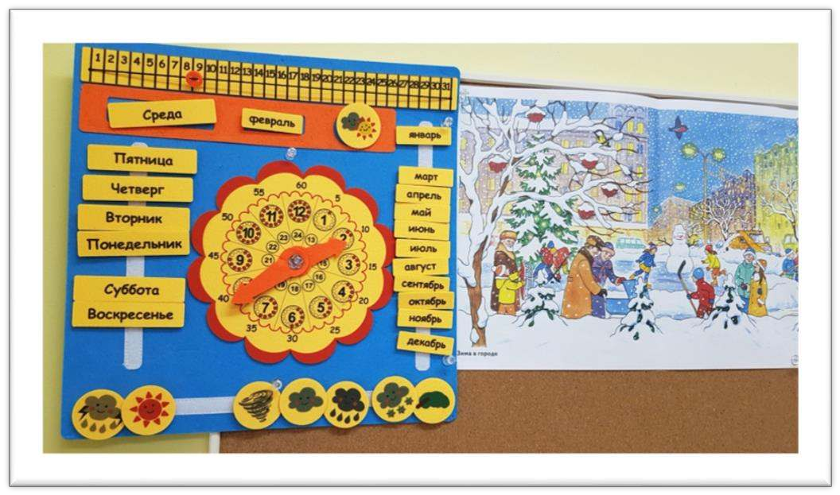

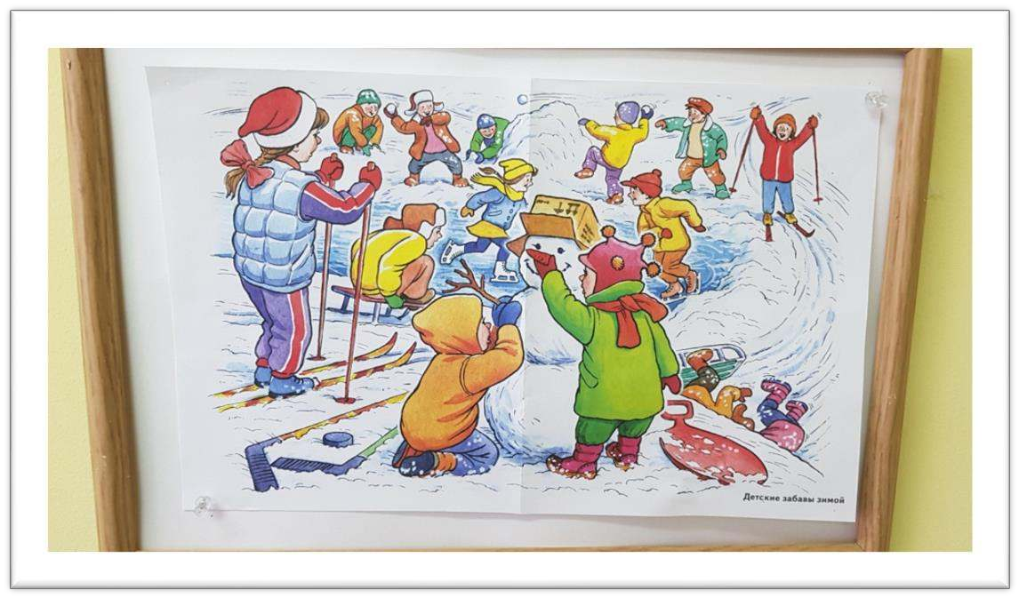

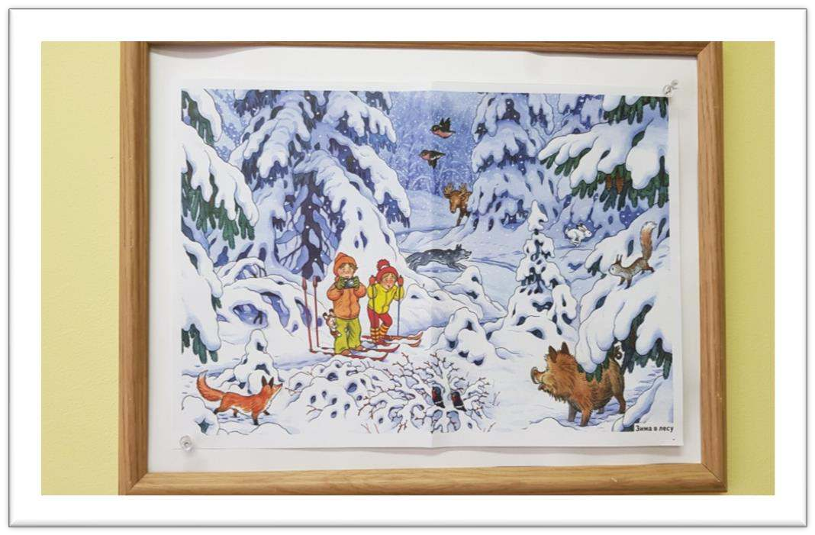
7. В центре методического сопровождения, ИКТ, ТСО имеются справочная литература по дефектологии, логопедии и детской психологии, учебно-методическая литература, учебно-методические планы, журналы, электронные пособия, игры обучающей и развивающей направленности на СD и DVD дисках, компьютер, принтер, сканер, интернет.

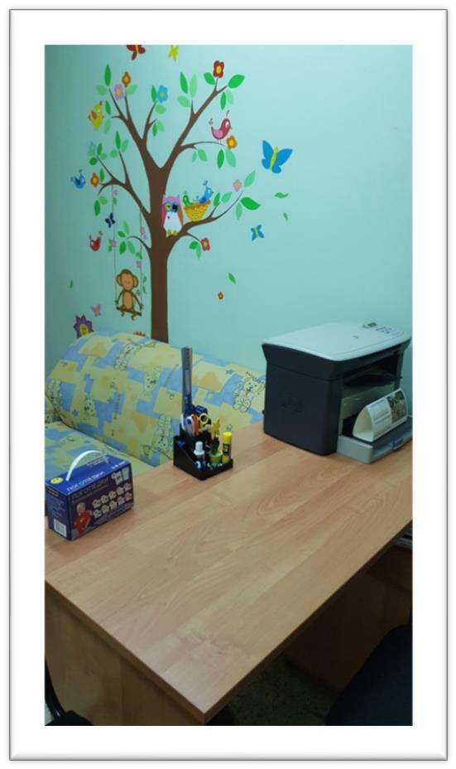

8. Информационный центр, где размещаются нормативная и рабочая документация учителя-логопеда: Законы РФ, ФАОП/АОП для детей с ТНР, локальные акты, регламентирующие работу логопедического кабинета в ДОУ, функциональные обязанности учителя-логопеда ОУ, должностная инструкция учителя-логопеда, паспорт логопедического кабинета, копии выписок ПМПК, речевые карты, годовой план, календарный план учителя-логопеда, режим работы, план по самообразованию, отчеты за год, планы взаимодействия с воспитателями групп, имеющих детей с ТНР.

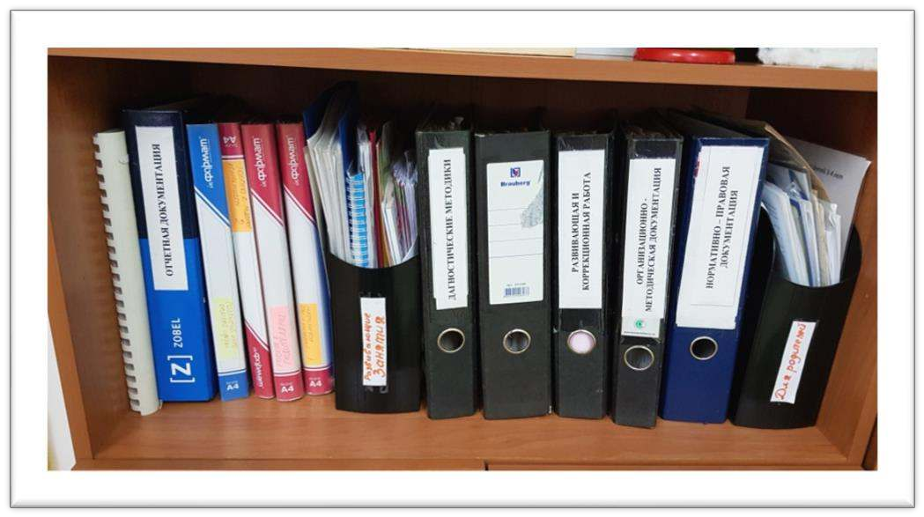

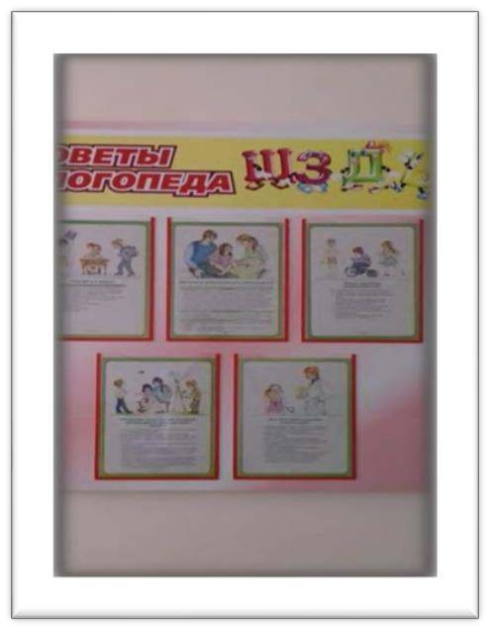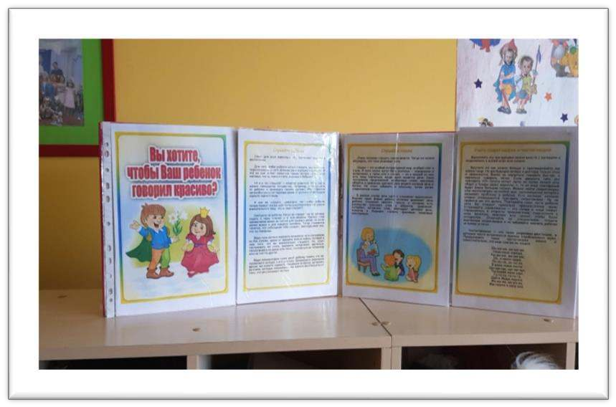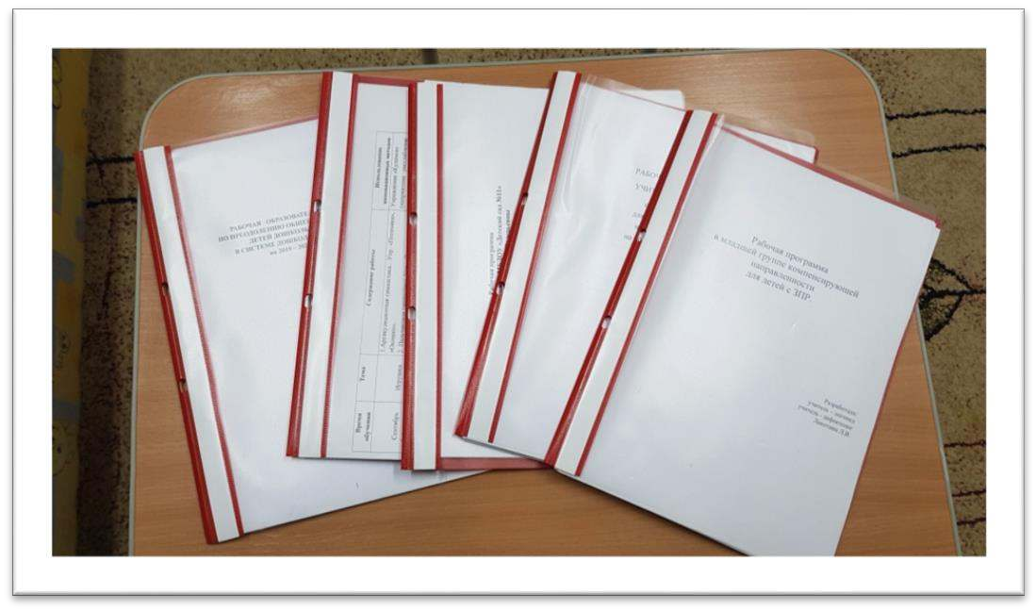
9. Центр взаимодействия с родителями (законными представителями).
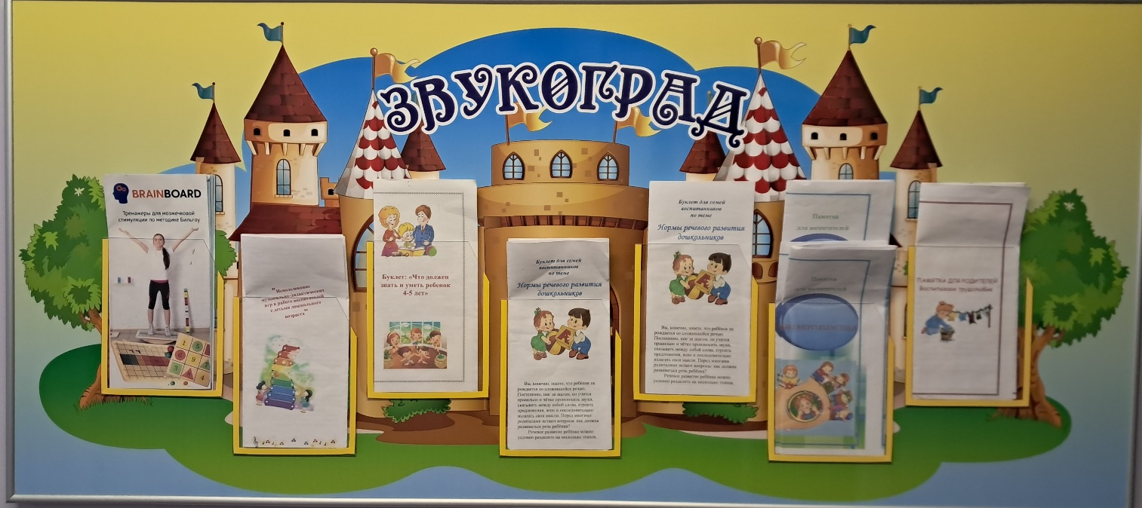
Информационный стенд «Звукоград», папки работы с родителями и детьми, профилактические и разъясняющие консультации, тематические консультации.

Вывод: Пространство кабинета трансформируется в зависимости от коррекционных задач. Работая в тандеме с педагогами МАДОУ, весь речевой и демонстрационный материал подбирается согласно комплексно – тематическому планированию и соответствует теме недели в группах.
Материал каждого центра меняется и дополняется, в случае необходимости осуществления коррекционной работы с участием нескольких сенсорных органов центры объединяются.
Весь материал эстетически оформлен и систематизирован по темам. Материалы и оборудование центров могут использоваться для решения одной или нескольких коррекционных задач.
Вся предметно-развивающая среда организуется таким образом, чтобы была возможность осуществления фронтальной, подгрупповой и индивидуальной коррекционной работы.
Созданная развивающая коррекционно-пространственная среда способствует развитию и формированию всей речевой системы: умения правильно произносить звуки в самостоятельной речи; составлять и моделировать предложения, рассказы; обогащать, расширять и активизировать словарь и речемыслительную деятельность; проявлять активность и самостоятельность в общении со сверстниками и взрослыми; формированию потребности говорить, слушать.

